Bài 1:

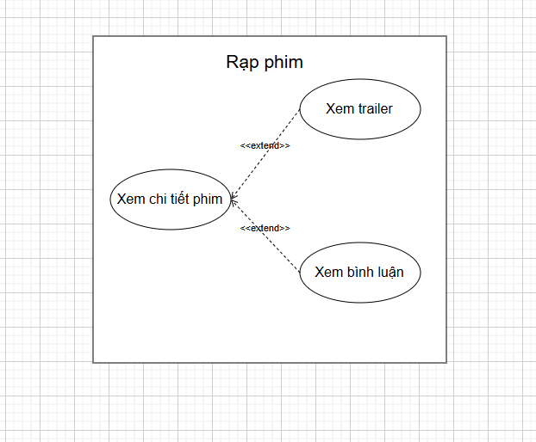

Bài 2:

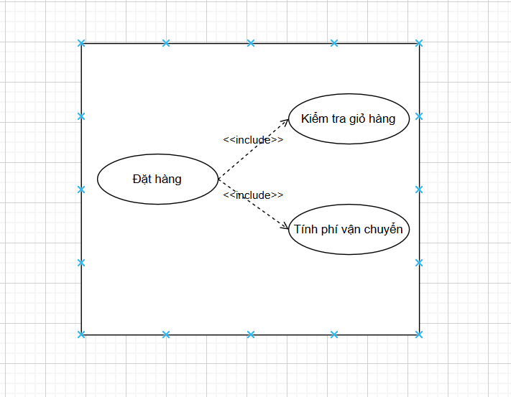

Bài 3:

|  |  |  |  |
| --- | --- | --- | --- |
| **Trường hợp sử dụng A** | **Trường hợp sử dụng B** | **Mối quan hệ** | Giải thích |
| Đặt hàng | Kiểm tra giỏ hàng | <<Include>> | Vì trong giỏ hàng phải có hàng thì mới đặt đc |
| Đặt hàng | Đề xuất hóa đơn | <<Include>> | Đặt hàng thì phải có hóa đơn số tiền để thanh toán cho phù hợp |
| Xem đánh giá | Đặt hàng | <<Include>> | Để người mua có niềm tin vào sản phẩm hơn và đặt nó |
| Kiểm tra giỏ hàng | Xem đánh giá | Ko có môi quan hệ trực tiếp | Vì trong giỏ hàng đã có hàng đó rồi thì họ cũng đã có nhu cầu với nó nên ko nhất thiết phải xem đánh giá |

Bài 4:

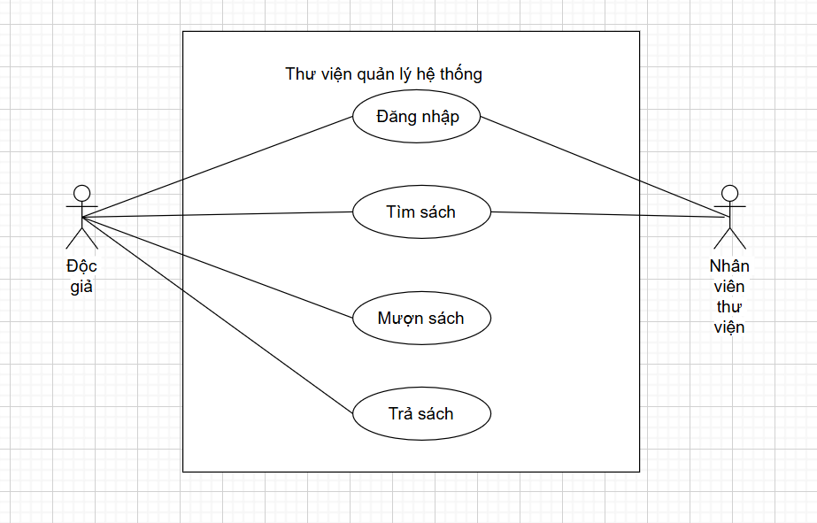

Bài 5:

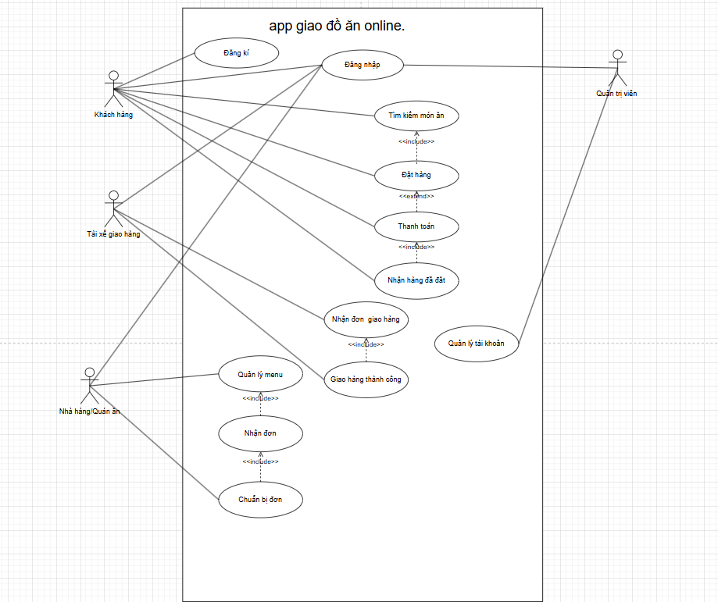

Bài 6:

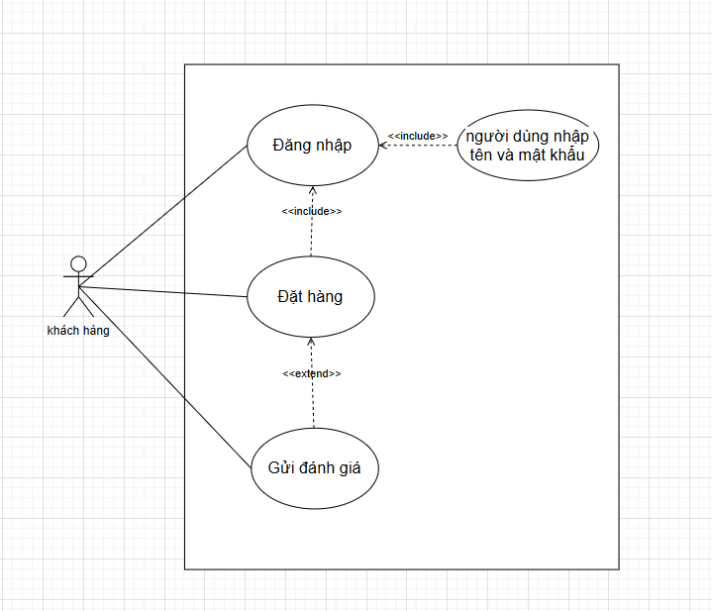

Bài 7:

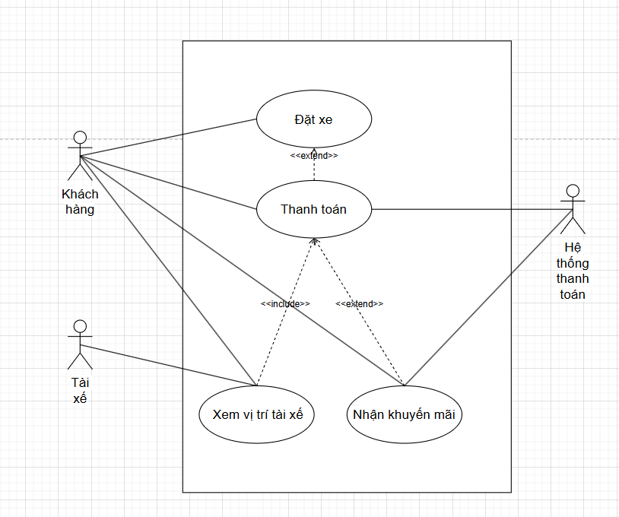

Bài 8:

Đề tài :grab

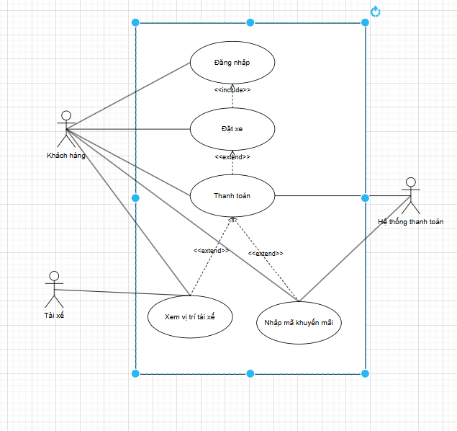

Bài 9:

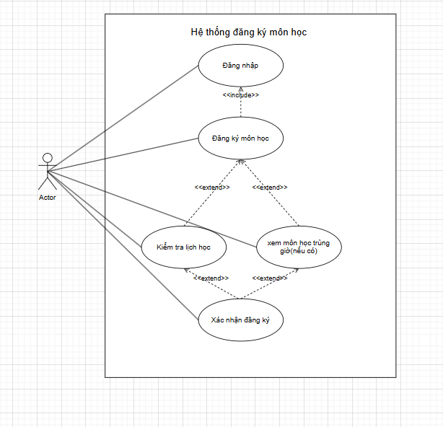

Bài 10:

